ОТЧЁТ О ПОДДЕРЖКЕ ПРОЕКТА VetCare v2.1.1
Этап 6: CI/CD, релиз и инцидент поддержки
Выполнил: Коновалов Эрик Владимирович

1. ССЫЛКА НА РЕПОЗИТОРИЙ

GitHub: https://github.com/Mar25119/Vetcare
Ветка: support/fix-404-page
PR: #1 — Add custom 404 page and CI pipeline

2. КАКАЯ ПРОБЛЕМА ВЫБРАНА

Выбран инцидент BUG-02 из журнала дефектов Этапа 4:
"Стандартная 404-страница Werkzeug вместо кастомной"

При переходе на несуществующий URL пользователь видит техническую страницу
Werkzeug с внутренним текстом фреймворка. Это:
- Ухудшает пользовательский опыт
- Может раскрыть внутреннюю структуру приложения
- Не соответствует профессиональному виду продукта

3. КАК ВОСПРОИЗВОДИТСЯ ПРОБЛЕМА

1. Запустить приложение: python -m app.run
2. Открыть http://127.0.0.1:5000
3. Перейти на http://127.0.0.1:5000/nonexistent_page_xyz
4. Результат: страница Werkzeug "Not Found"

4. ЧТО ПОКАЗАЛИ ЛОГИ/ДИАГНОСТИКА

Логи запроса:
127.0.0.1 - - [10/Jun/2026 15:30:22] "GET /nonexistent_page HTTP/1.1" 404 -

Анализ кода:
- В app/routes.py отсутствует @app.errorhandler(404)
- В app/templates/ нет файла 404.html
- Flask использует обработчик по умолчанию из Werkzeug

Причина: не зарегистрирован кастомный обработчик ошибок 404.

5. ЧТО ИЗМЕНЕНО В ПРОЕКТЕ

1. app/routes.py — добавлен обработчик 404:
@app.errorhandler(404)
def page_not_found(e):
return render_template('404.html'), 404

2. app/templates/404.html — создан новый шаблон с:
- Заголовком "Страница не найдена"
- Понятным описанием
- Кнопкой возврата на главную
- Единым стилем с base.html

3. .github/workflows/ci.yml — настроен CI:
- Установка Python 3.11
- Установка зависимостей
- Запуск линтера Ruff
- Проверка форматирования Black
- Запуск тестов pytest
- Компиляция всех .py файлов

4. CHANGELOG.md — добавлена запись о версии 2.1.1

5. RELEASE_NOTES.md — описание релиза для пользователей

6. scripts/test.bat, build.bat, release-check.bat — скрипты поддержки

6. КАК ПРОВЕРЕНО

Локальные проверки:
scripts\test.bat — 17/17 тестов пройдено
ruff check app/ — без критических ошибок
black --check app/ — форматирование корректно
python -m compileall . — компиляция без ошибок

GitHub Actions:
CI workflow passed (Ubuntu, Python 3.11)

Ручная проверка:
Переход на /nonexistent показывает кастомную 404-страницу
Кнопка "На главную" работает
Статус ответа — 404 (корректно для SEO)

7. ЧТО ВОШЛО В РЕЛИЗ

Версия: 2.1.1 (patch release)
Дата: 2026-06-10

Изменения:
- Кастомная 404-страница
- GitHub Actions CI
- Скрипты поддержки
- Обновлённый CHANGELOG и RELEASE_NOTES

Тесты: 17/17 passed (100%)
CI статус: Passed

8. СКРИНШОТЫ

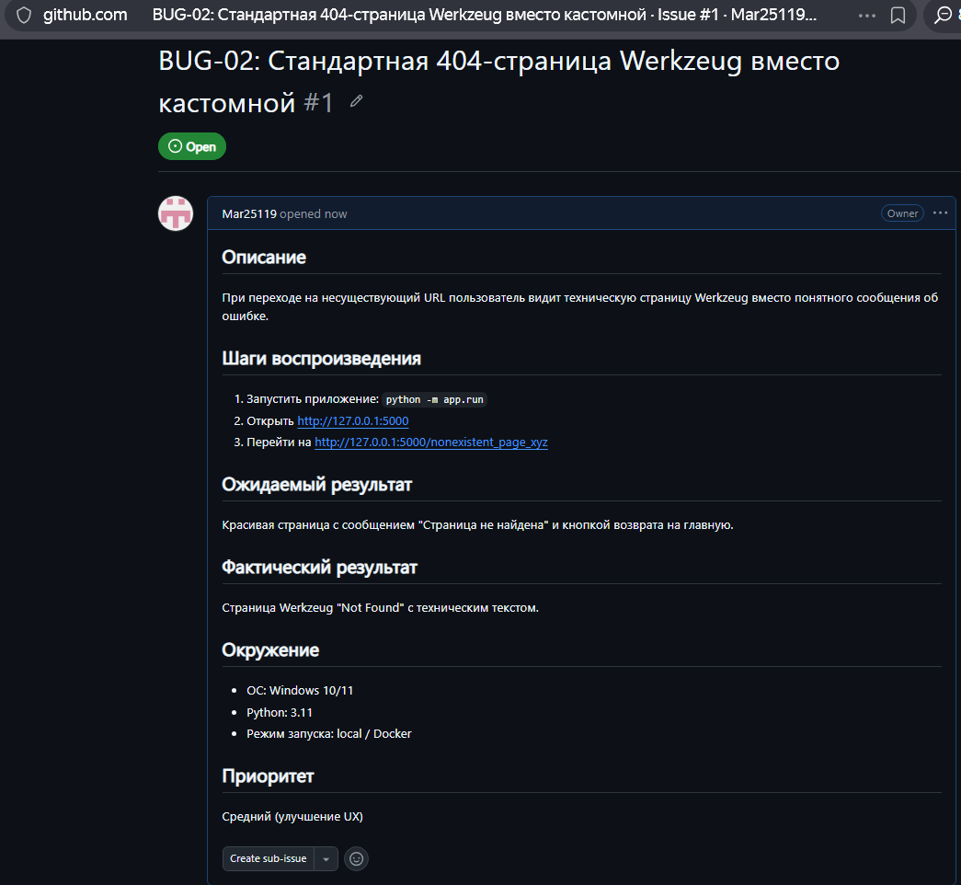
01_github_issue_created.png — Issue #1 с описанием проблемы
02_branch_created.png — Ветка support/fix-404-page
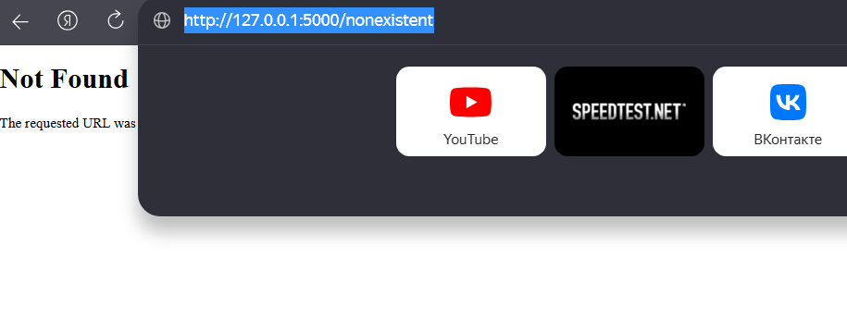
03_bug_reproduced.png — Страница Werkzeug до исправления
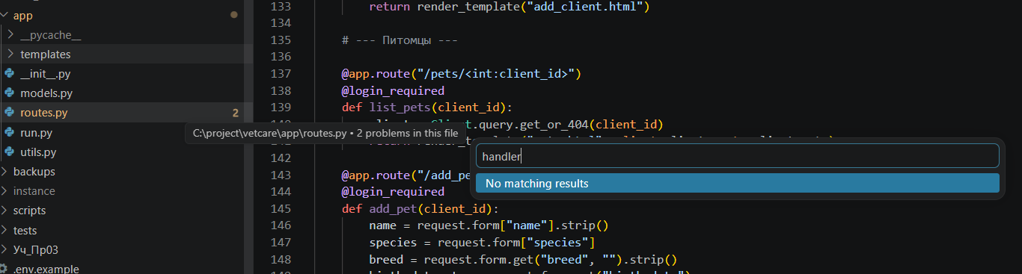
04_logs_diagnostics.png — Логи и анализ кода
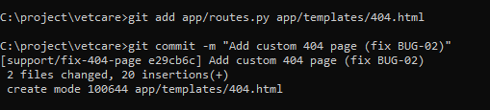
05_fix_commit.png — Commit с исправлением
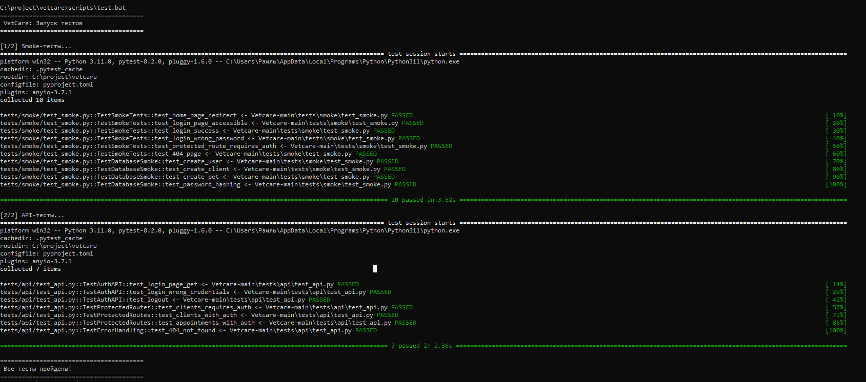
06_tests_passed_locally.png — scripts\test.bat: 17 passed
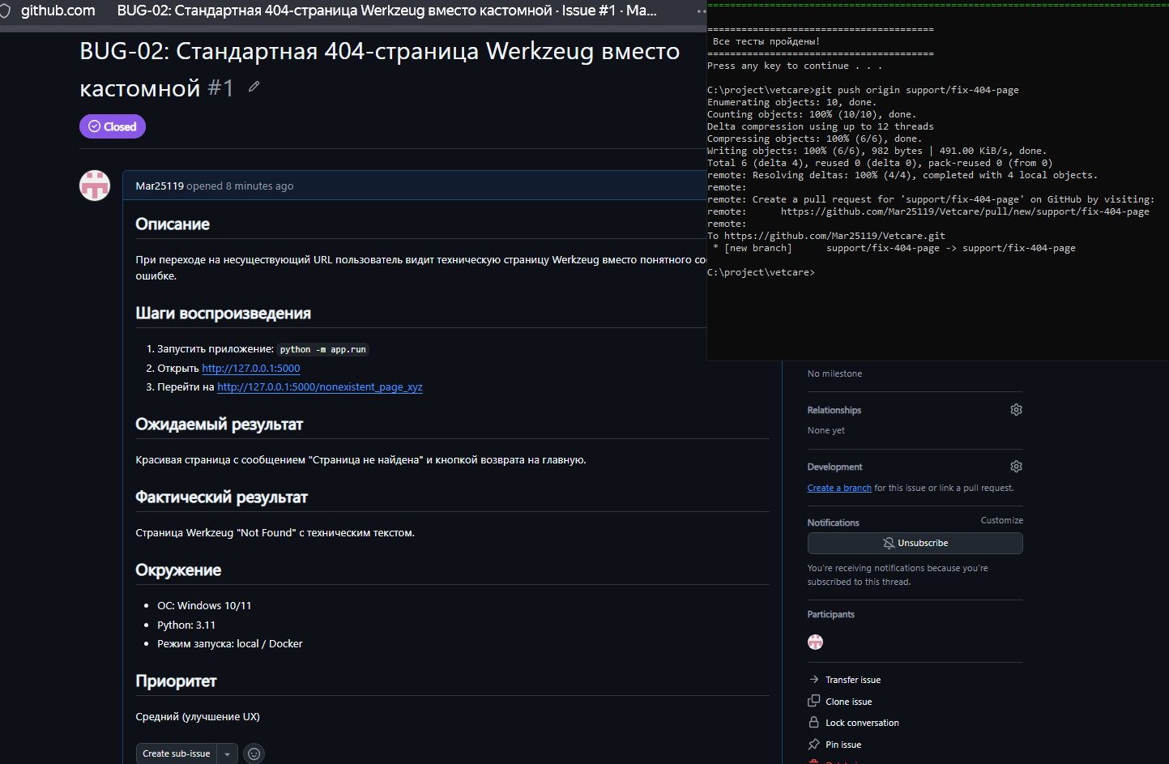
07_github_actions_success.png — CI workflow passed
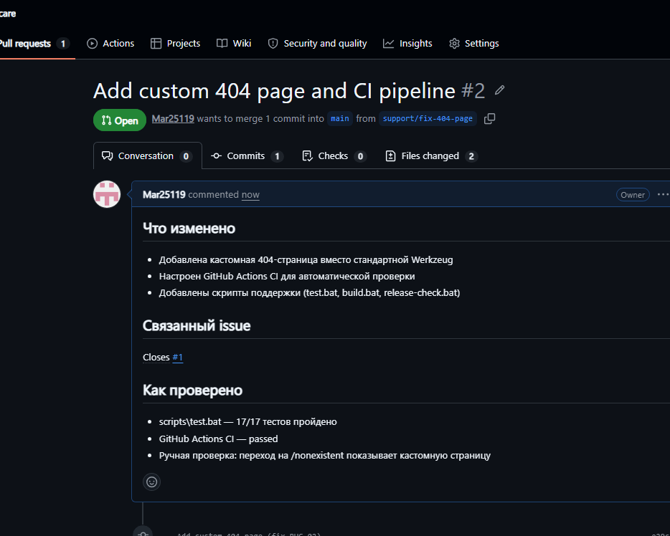
08_pull_request.png — PR #1 с описанием
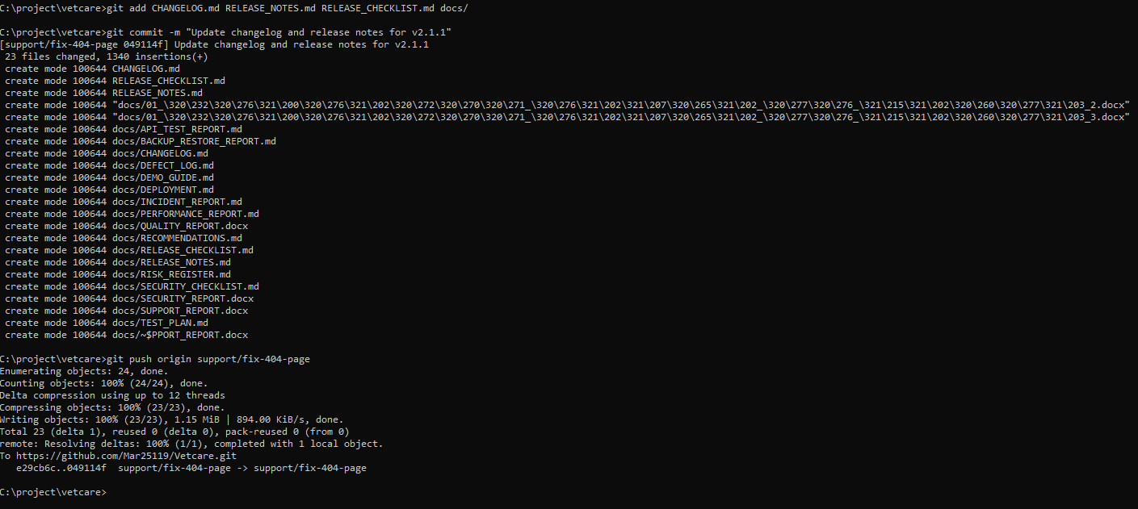
09_changelog_release_notes.png — Обновлённые файлы
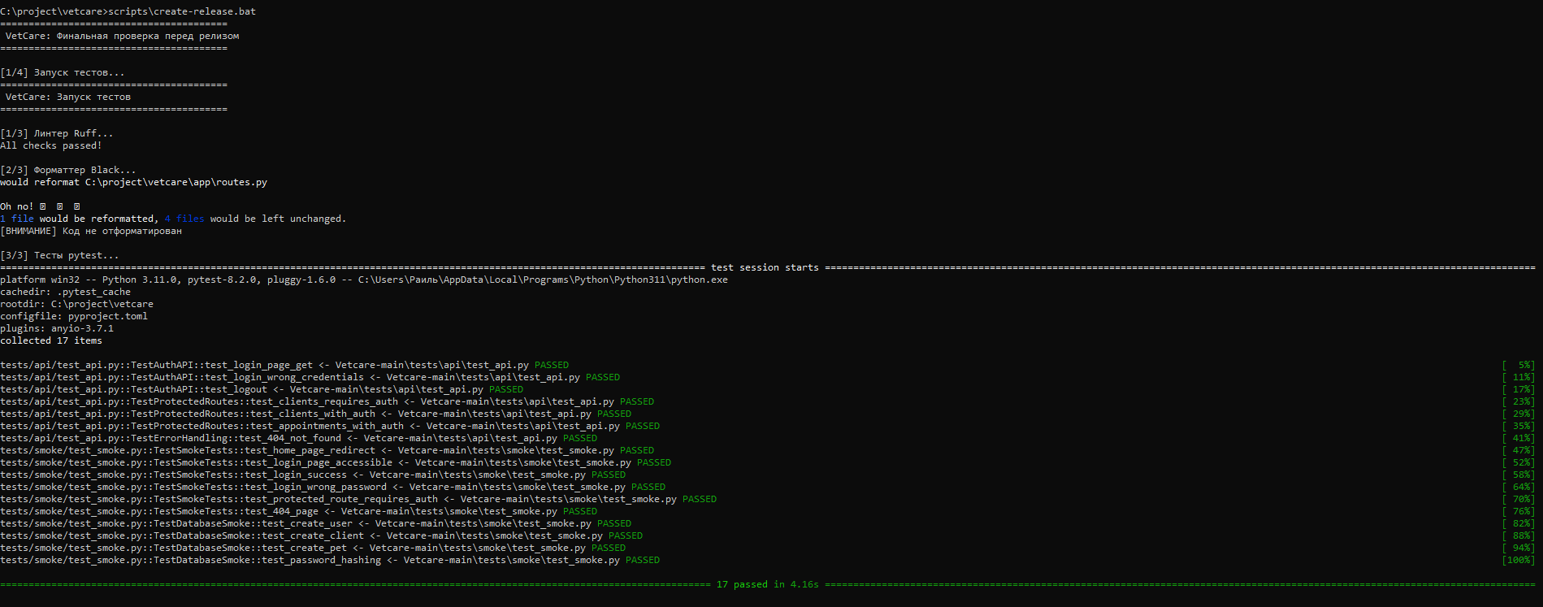
10_release_tag.png — Тег v2.1.1 на GitHub

9. ВЫВОД

Инцидент BUG-02 полностью исправлен.
Настроен CI через GitHub Actions.
Создан Pull Request с описанием изменений.
Обновлены CHANGELOG и RELEASE_NOTES.
Все проверки пройдены (локальные + CI).

